 УНИВЕРСИТЕТ ЗА НАЦИОНАЛНО И СВЕТОВНО СТОПАНСТВО

Курсова работа
По
Софтуер за анализ на времеви редове
На тема
„Анализ и прогнозиране на общия брой население на България и пътуванията на български граждани в чужбина чрез модели на времеви редове“

Изготвил: Ръководители:
Виктория Вутова Доц.д-р В.Бозев
Фак.номер: 22180152 Проф.д-р В.Гоев

Специалност: „Анализ на бизнес данни със специализиран софтуер“
Съдържание

- Увод
- Теоретична основа на анализа на времеви редове
- Анализ на непериодичен времеви ред – население на България за периода от 2010-2024г.
3.1 Трендови модел
3.2 Експоненциално изглаждане
3.3 АРИМА модел
- Анализ на периодичен времеви ред – пътувания на български граждани в чужбина по месеци за периода от 2020-2025г.
4.1 Трендови модел
4.2 Експоненциално изглаждане
4.3 АРИМА модел
- Заключение
- Използвана литература

1.Увод
Анализът на времевите редове заема важно място в съвременната статистика и иконометрия. Чрез него се изследва динамиката на различни икономически, социални и демографски явления във времето. Времевите редове позволяват да се установят основните тенденции в развитието на даден показател, да се открият сезонни колебания и циклични изменения, както и да се направят прогнози за бъдещото развитие на изследваното явление.
Приложението на методите за анализ на времеви редове е особено важно при изследване на процеси, които се развиват във времето и оказват влияние върху социално-икономическата среда. Такива са демографските процеси и туристическата активност на населението. Анализът на тези процеси позволява по-добро разбиране на тенденциите в развитието на обществото и подпомага вземането на управленски решения.
В настоящата курсова работа се разглеждат два времеви реда с различна структура – непериодичен и периодичен. Като непериодичен времеви ред е избрано общото население на България за периода 2010–2024 г., което отразява дългосрочните демографски тенденции в страната. Като периодичен времеви ред е използван месечният брой пътувания на български граждани в чужбина за периода 2020–2025 г., който показва сезонната динамика на туристическата активност.
Основната цел на настоящото изследване е да се анализират и моделират разглежданите времеви редове, чрез прилагането на различни статистически методи, включително трендови модели, експоненциално изглаждане и ARIMA модели. Чрез тези методи се изследват основните тенденции в развитието на показателите и се изготвят прогнози за бъдещото им развитие.
За реализиране на поставената цел се изпълняват следните задачи:
- представяне и анализ на изследваните времеви редове;
- графично изобразяване на динамиката на данните;
- изграждане на трендови модели;
- прилагане на методи за експоненциално изглаждане;
- изграждане на ARIMA модели и извършване на прогнозиране.
Използваните данни в изследването са взети от официалните статистически публикации на Национален статистически институт.

2.Теоретична основа на времевите редове
2.1 Същност на времевите редове
Времевият ред представлява последователност от наблюдения на дадено явление, подредени във времето. Тези наблюдения могат да бъдат регистрирани през равни интервали от време – например по години, тримесечия, месеци или дни. Основната цел на анализа на времеви редове е да се установят закономерностите в развитието на дадено явление и да се направят прогнози за бъдещите му стойности.
В зависимост от характера на наблюденията времевите редове могат да бъдат разделени на два основни вида:
Непериодични времеви редове, които отразяват динамиката на дадено явление без ясно изразена сезонност. При тях данните обикновено се представят за по-дълги периоди от време, например по години.
Периодични времеви редове, при които се наблюдават повтарящи се сезонни колебания в рамките на определен период, например месец или тримесечие.
Анализът на времевите редове позволява да се идентифицират основните компоненти на развитието на дадено явление и да се оцени влиянието на различни фактори върху него.

2.2 Основни компоненти на времевите редове
Всеки времеви ред може да бъде разглеждан като комбинация от няколко основни компонента, които определят неговата структура. Най-често се разграничават следните компоненти:
Тренд(тенденция)
Трендът представлява дългосрочната тенденция в развитието на дадено явление. Той показва общата посока на из менение на стойностите на времевия ред във времето – нарастване, намаляване или относителна стабилност.
Сезонност
Сезонността представлява периодични колебания в стойностите на времевия ред, които се повтарят в рамките на определен период, например в рамките на една година. Такива колебания се наблюдават например при туристическата активност, продажбите на определени стоки или потреблението на електроенергия.
Цикличност
Цикличните колебания представляват по-дългосрочни изменения, които се повтарят през по-големи периоди от време и често са свързани с икономически цикли.
Случайна компонента
Случайните колебания са непредвидими изменения във времевия ред, които се дължат на различни случайни фактори и не могат да бъдат обяснени чрез тренда или сезонността.
Разграничаването на тези компоненти е важно при анализа на времевите редове, тъй като позволява да се избере подходящ метод за моделиране и прогнозиране.

2.3 Трендови модели
Трендовите модели се използват за описване на дългосрочната тенденция в развитието на даден времеви ред. Най-често използваните трендови модели са линейният, полиномиалният и експоненциалният модел.
Линейният трендов модел е един от най-простите и широко използвани модели и се представя чрез следното уравнение:
$$γt=a+bt$$
yt - стойността на показателя в момент 𝑡
a – начално ниво на реда;
b – коефициент на тренда, който показва скоростта на изменение
t – времевият момент.
Чрез трендовите модели може да се опише общата тенденция на развитие на времевия ред и да се направят предварителни прогнози за бъдещите стойности на показателя.

2.4 Експоненциално изглаждане
Методът на експоненциалното изглаждане се използва широко при анализа и прогнозиране на времеви редове. Основната идея на метода е да се намали влиянието на случайните колебания в данните, чрез придаване на по-голяма тежест на последните наблюдения.
При този метод прогнозната стойност се изчислява като претеглена комбинация от предходните наблюдения, като теглата намаляват експоненциално във времето.
Съществуват различни варианти на метода на експоненциалното изглаждане:
- просто експоненциално изглаждане, което се използва при редове без тренд и сезонност;
- метод на Holt, който отчита наличието на тренд;
- метод на Holt–Winters, който се използва при редове със сезонност.
Методите на експоненциалното изглаждане са широко използвани поради своята относителна простота и добри прогнозни свойства.
2.5 ARIMA модели
ARIMA моделите (AutoRegressive Integrated Moving Average) са едни от най-често използваните статистически модели за анализ и прогнозиране на времеви редове. Те позволяват да се моделират зависимостите между текущите и предходните стойности на даден времеви ред.
ARIMA моделът се обозначава с параметрите:
ARIMA(p,d,q)
- p – ред на авторегресионната част на модела;
- d – степен на диференциране, необходима за постигане на стационарност;
- q – ред на модела на плъзгащата се средна.
Когато времевият ред съдържа сезонност, се използва сезонен ARIMA модел (SARIMA), който отчита сезонните зависимости в данните.
ARIMA моделите се използват широко в икономическите и социалните изследвания, тъй като позволяват точно моделиране на сложни времеви зависимости и изготвяне на надеждни прогнози.

3. Анализ на непериодичен времеви ред – население на България за периода от 2010-2024г.
Като непериодичен времеви ред в настоящото изследване е избрано общото население на България за периода 2010–2024 г. Данните са представени по години и отразяват демографската динамика на страната през разглеждания период.
Година | Общо население на България
2010 | 7504868
2011 | 7327224
2012 | 7284552
2013 | 7245677
2014 | 7202198
2015 | 7153784
2016 | 7101859
2017 | 7050034
2018 | 7000039
2019 | 6951482
2020 | 6916548
2021 | 6838937
2022 | 6447710
2023 | 6445481
2024 | 6437360

Източник: Национален статистически институт (НСИ)
Представеният времеви ред съдържа 15 наблюдения, което удовлетворява условието за минимална дължина на непериодичния ред. Данните показват динамиката на населението на страната и позволяват анализ на тенденциите в демографското развитие.
От таблицата се вижда, че през разглеждания период се наблюдава постепенно намаляване на населението на България. Най-високата стойност е регистрирана през 2010 г., когато населението възлиза на 7 504 868 души, а най-ниската стойност е отчетена през 2024 г. – 6 437 360 души.
3.1 Трендови модел
1) Графично представяне:
За по-добро визуализиране на динамиката на населението е изготвена графика на времевия ред.За целта ще използваме софтуера SPSS. Първо датирваме нашите данни, от менюто Data/Define Date and Time, поставяме като стартова дата 2010г. След като сме датирали нашия ред, от менюто Analyze/Forecasting/Sequence Charts построяваме нашата графика на реда.
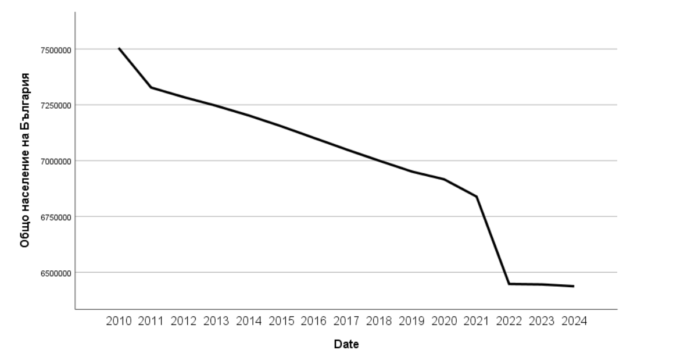
Граф.1 Графично изображение на непериодичния ред ,,Общо население на България за периода от 2010-2024г.“

От графиката се наблюдава ясно изразен низходящ тренд в броя на населението на България за периода 2010–2024 г., като общият брой жители спада от около 7 500 000 до около 6 400 000 души. Динамиката на реда може да бъде разграничена в три характерни фази. Първата обхваща периода 2010–2011 г., когато се наблюдава рязък еднократен спад, най-вероятно вследствие на преброяването от 2011 г., което актуализира официалните данни и отрази реалния брой жители в страната, тъй като значителна част от регистрираното население пребивава трайно в чужбина. Втората фаза, обхващаща периода 2011–2021 г., се характеризира с постепенно и относително равномерно намаляване на броя на населението, дължащо се основно на продължаваща емиграция, ниска раждаемост и висока смъртност. Третата фаза започва през 2021–2022 г. с нов рязък спад, отново свързан с провеждането на преброяване, след което до 2024 г. кривата се стабилизира и приема почти хоризонтален характер. Следва да се отбележи, че резките спадове при 2011 и 2022 г. представляват структурни прекъсвания в реда, а не реални демографски промени в рамките на една година, което е важно да бъде взето предвид при последващото моделиране.
2) Аналитичен подход за определяне на основните компоненти
За да се изпълни този подход нагледно първо трябва да се представи автокорелационната функция. Това става от менюто Analyze/Forecasting/Autocorrelations.
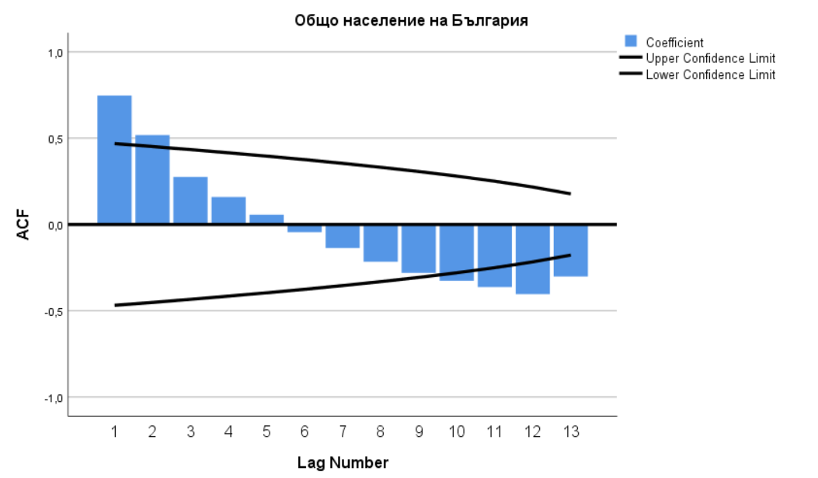
Граф.2. Графично изображение на автокорелационната функция на общото население на България за периода от 2010-2024г.
Автокорелационната функция показва бавно затихване на коефициентите, като при лаг 1 стойността е около 0,75 и постепенно намалява, като преминава в отрицателна след лаг 6–7. Това е характерно за нестационарен ред с тренд. Тъй като коефициентите при първите лагове излизат извън доверителния интервал, редът се нуждае от диференциране за постигане на стационарност преди прилагането на ARIMA модел.
3) Избор на най-подходящ модел за прогнозиране
В SPSS са заложени 11 модела за прогнозиране и ние трябва да изберем най-добрия от тях. За целта от менюто Analyze/Regression/Curve Еstimation сравняваме моделите и избираме по-подходящия за прогнозата.(Приложение 1)
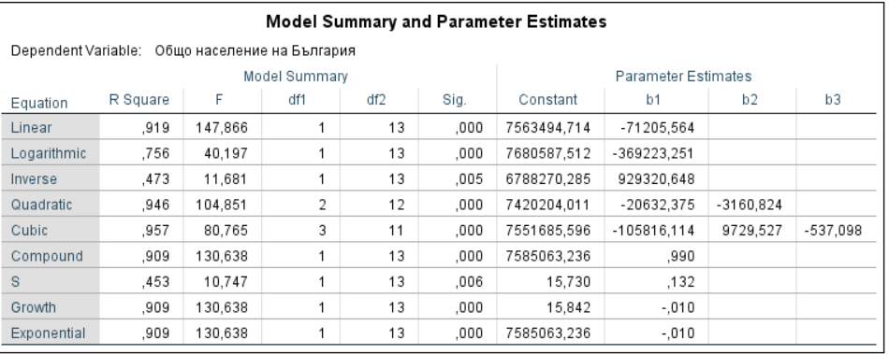
Таблица 1. Адекватност на моделите

След като разгледаме таблицата за адекватност на моделите виждале, че линейният модел има R² = 0,919, което означава, че около 92% от вариацията в броя на населението се обяснява от времето, при това с един единствен параметър. Предвид визуално
наблюдавания равномерен низходящ тренд в данните, простотата на модела и високата му обяснителна способност, линейният модел е избран като най-подходящ за описание на тенденцията в изследвания ред.
3.2 Експоненциално изглаждане
За да направим прогноза, преминаваме към експоненциалното изглаждане. За целта ще изполваме метода на Holt, защото нямаме сезонност в нашия ред. От менюто Analyze/Forecasting/Create Traditional Models. В Method избираме Exponential Smoothing. В В Statistics слагаме отметка на Goodness of fit и Parameter estimates. В Plots избираме да ни покаже наблюдаваните стойности заедно с прогнозните. В Save и Options задаваме колко периода напред искаме прогноза — например 2 (за 2025, 2026). Резултатите от модела на експоненциално изглаждане показват добро съответствие с реалните данни, като коефициентът на детерминация R² = 0,919 потвърждава, че моделът обяснява около 92% от вариацията в броя на населението. Средната абсолютна процентна грешка MAPE е едва 0,788%, което означава, че прогнозните стойности се отклоняват средно с по-малко от 1% от наблюдаваните, а това е показател за висока точност на модела. Стойността на RMSE възлиза на около 97 831 души, което в контекста на изследвания ред с над 6 милиона наблюдения представлява относително малко отклонение.Таблицата с изгладените стойности може да видим в Приложение 2.
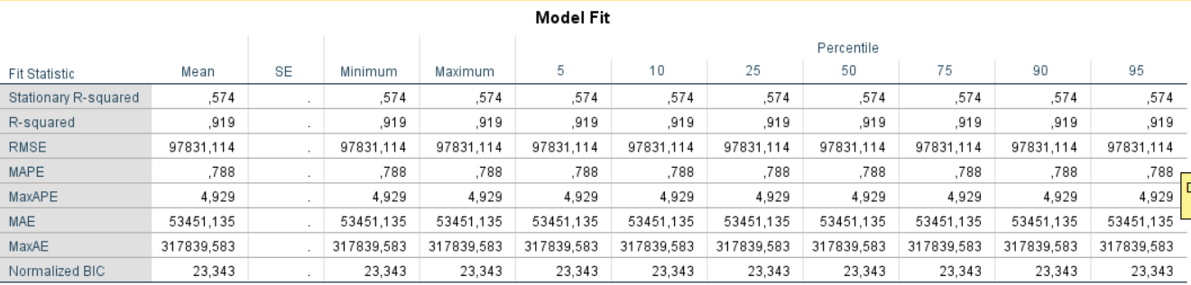
Таблица 2. Таблица с изгладените стойности за общото население на България за периода от 2010-2024г.
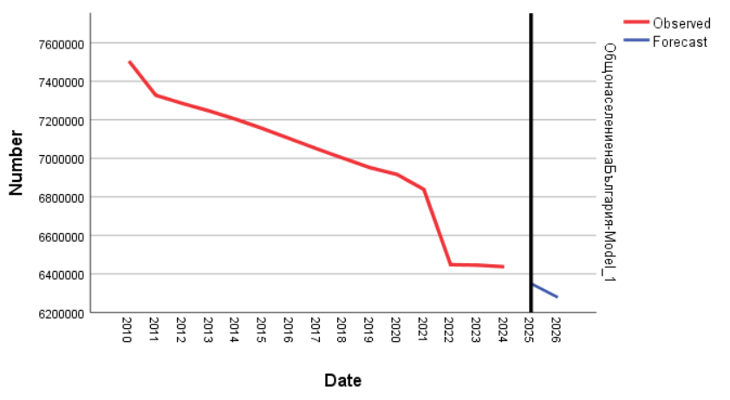
Граф. 3. Графика на прогнозата за 2026г.

От графиката се вижда, че моделът следва добре низходящата тенденция в наблюдаваните данни за целия период 2010–2024 г. Прогнозата за 2026 г. сочи продължаване на низходящия тренд, като очакваният брой на населението се очаква да спадне до около 6 300 000 души. Това е в съответствие с установената дългосрочна тенденция на демографско намаляне на населението в страната и потвърждава, че моделът на експоненциално изглаждане адекватно показва структурата на реда.
3.3 АРИМА модел
За моделиране на реда е приложен модел ARIMA(1,1,0), което означава включване на един авторегресионен член и едно диференциране, без компонента на подвижната средна. От менюто Analyze/Forecasting/Create traditional models избираме ARIMA(1,1,0). Диференцирането с d=1 е в съответствие с установената нестационарност на реда, потвърдена от автокорелационната функция. Параметърът на константата е -76 002 и е статистически значим (Sig. = 0,010), докато авторегресионният коефициент при лаг 1 е -0,115 и не е значим (Sig. = 0,700), което подсказва, че авторегресионната компонента има ограничен принос за модела.(Приложение 3)
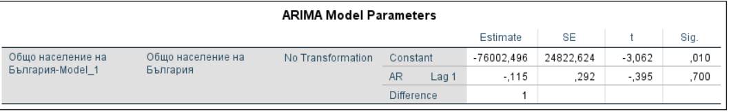
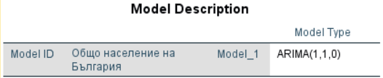
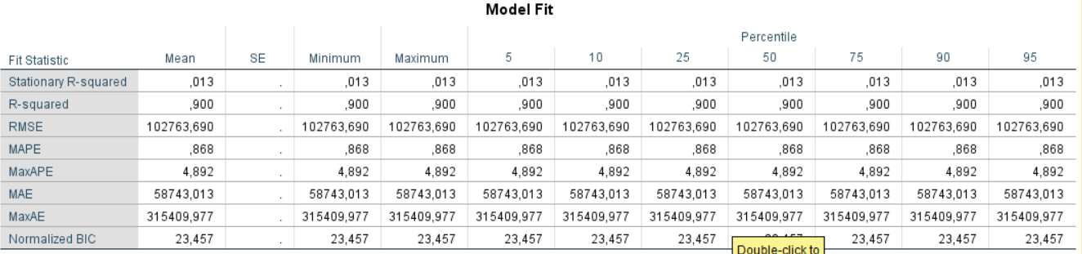
Таблица 3. ARIMA модел
От графиката отново се вижда, че моделът следва добре наблюдаваните стойности, което е в съответствие с установената дългосрочна демографска тенденция.
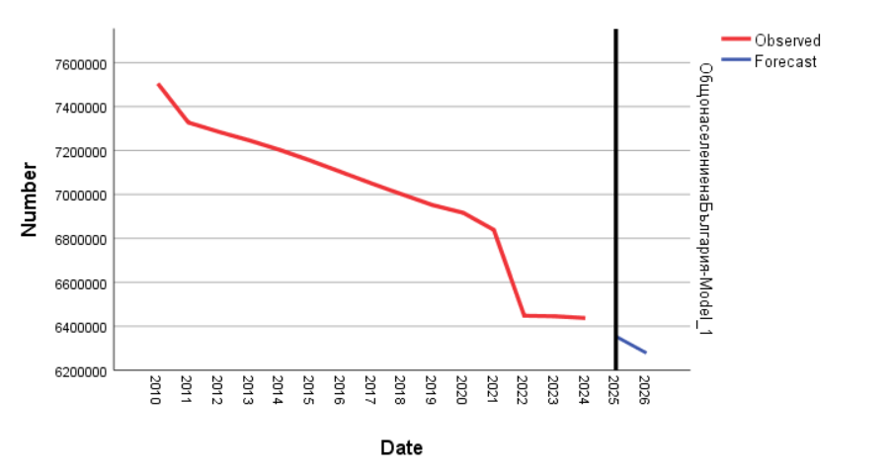
Граф. 4. Прогноза за общото население на България за периода от 2024-2026г.

Извод за изследването:
При сравнение на двата модела експоненциалното изглаждане се оказва по-добро, тъй като постига по-висок R² = 0,919 спрямо R² = 0,900 при ARIMA(1,1,0), както и по-ниска грешка MAPE = 0,788% спрямо 0,868%. Освен това при ARIMA авторегресионният параметър не е статистически значим, което означава че моделът не добавя особена стойност спрямо по-простия подход. И двата модела прогнозират продължаване на спада в броя на населението до около 6 300 000 души за 2026 г., но като цяло експоненциалното изглаждане описва по-добре данните за този конкретен ред.

4. Анализ на периодичен времеви ред – пътувания на български граждани в чужбина по месеци за периода от 2020-2025г.

